Вопросы к коллоквиуму №2

1. **Исследование переходных процессов в Python, общие положения.**

Функционирование технических систем происходит в условиях внешней среды. • Любое изменение внешних управляющих или возмущающих воздействий приводит к возникновению переходного процесса.

Переходный процесс — в теории систем представляет реакцию динамической системы на приложенное к ней внешнее воздействие с момента приложения этого воздействия до некоторого установившегося значения во временной области.

В переходном процессе могут возникать большие амплитуды отклонений внутренних параметров, сопровождающиеся значительным повышением деформаций и напряжений в конструктивных элементах технических систем.

При изменении внешнего воздействия u(t) выходной сигнал технической системы v(t) может быть представлен состоящим из двух составляющих:

v(t)=vв(t)+vп(t), где

vв(t) – вынужденная установившаяся составляющая, определяемая частным решением неоднородного дифференциального уравнения, описывающего функционирование динамической технической системы.

vп(t) – переходная составляющая, характеризующая свободный переходный процесс и определяемая общим решением однородного дифференциального уравнения без правой части.

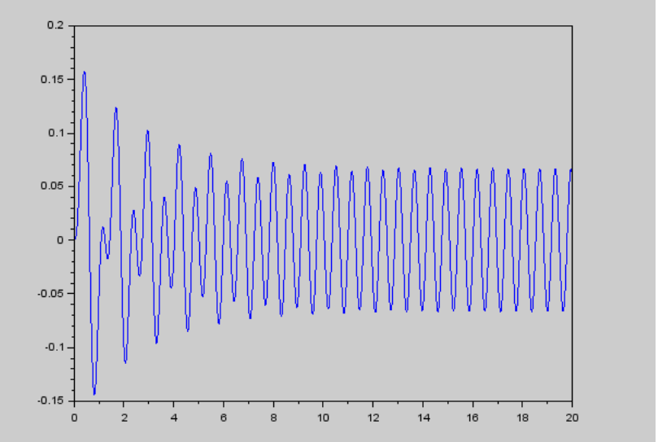

Если техническая система устойчива, переходная составляющая с течением времени затухает и остается лишь вынужденная составляющая. • О качестве переходных процессов есть смысл говорить лишь для устойчивых систем.

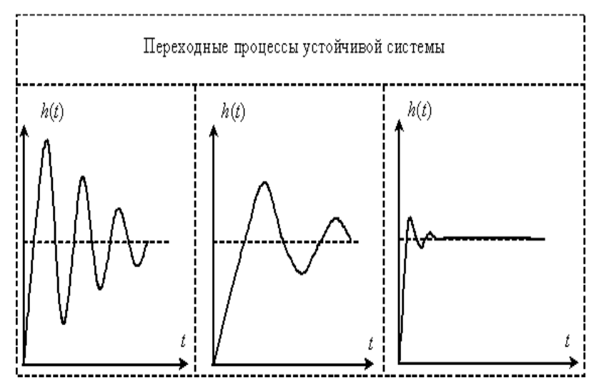

При анализе переходных процессов применяются следующие виды воздействий: - ступенчатое; - импульсное; - кусочно-линейное; - гармоническое.

Переходной характеристикой называется реакция технической системы на ступенчатое воздействие.

Для оценки качества переходного процесса используются следующие показатели.

1) Время переходного процесса – tп, характеризуется длительностью пребывания технической системы в неустановившемся состоянии

2) Коэффициент динамичности- kд, характеризуется максимальным отклонением выходного сигнала от его значения в установившемся конечном состоянии.

3) Колебательность – K, определяет число колебаний за время tп.

4) Декремент колебаний

5) Перерегулирование

1. Алгоритм вычисления времени переходного процесса.

Длительность переходного режима даже при быстром затухании динамического процесса теоретически бесконечна, поэтому на практике считают переходный процесс завершенным, если значение выходного сигнала перестает отличаться от установившегося конечного значения не более чем на определенную величину.

Эта величина называется коридором стабилизации установившегося состояния Δ.

Обычно Δ =5%* |v(t)-v(∞)|

|v(t)-v(∞)| - установившееся состояние процесса

Время переходного процесса равно интервалу времени, измеряемому от момента начала ступени сигнала воздействия до момента последнего пересечения переходной характеристикой линии коридора стабилизации.

Время переходного процесса характеризует быстродействие технической системы.

1. Алгоритм вычисления декремента, коэффициента динамичности и колебательности переходного процесса
2. Обзор пакетов имитационного и схемотехнического моделирования
3. Назначение и концепции моделирования в пакете Xcos.
4. Описание основных блоков и создание подсистем (суперблоков) в Xcos.
5. Моделирование технических систем, описанных интегро-дифференциальными уравнениями в Xcos.
6. Моделирование технических систем, описанных дифференциальными уравнениями в Xcos.
7. Сравнительный анализ формирования моделей в Xcos и в модулях «Электрические блоки» и «Mechanics»
8. Общие понятия теории автоматического управления (ТАУ)
9. Принципы управления и основные виды САУ.

Принцип разомкнутого управления

Принцип компенсации

Принцип обратной связи

Принцип разомкнутого управления

Программа управления жестко задана ЗУ

Управление не считывает влияние возмущений на параметры процесса

**Недостатки**

Необходима полная информация о модели ОУ

Невозможно устранить влияние возмущений

Классификация САУ

1. Определение передаточной функции, получение передаточной функции по дифференциальному уравнению
2. Типовые звенья САУ, их временные характеристики
3. Передаточные функции типовых звеньев САУ
4. Соединение структурных звеньев САУ
5. Устойчивость линейных динамических систем
6. Общая характеристика стандартных функций работы с объектами САУ в Python
7. Примеры создания и исследования ЛСС-моделей в Python.
8. Получение временных характеристик типовых звеньев САУ в Python. Примеры
9. Объединение типовых звеньев САУ, получение общей передаточной функции в Python
10. Определение устойчивости ЛСС-систем в Python
11. Моделирование ЛСС-моделей в Xcos, пример
12. Общая постановка задач идентификации. Параметрическая идентификация, алгоритм реализации

21. Общая постановка обратной задачи динамики, примеры